POINT LOUP

Positionnement du point :
- La nuit : 20 Avenue Bandoma, NGALIEMA KINSHASA
- Le jour : 3, Avenue de la révolution, La GOMBE, KINSHASA

Relevés GPS : 33 M WR 30807-21476

Fréquences radio : INTERNE eusec

PERSONNES

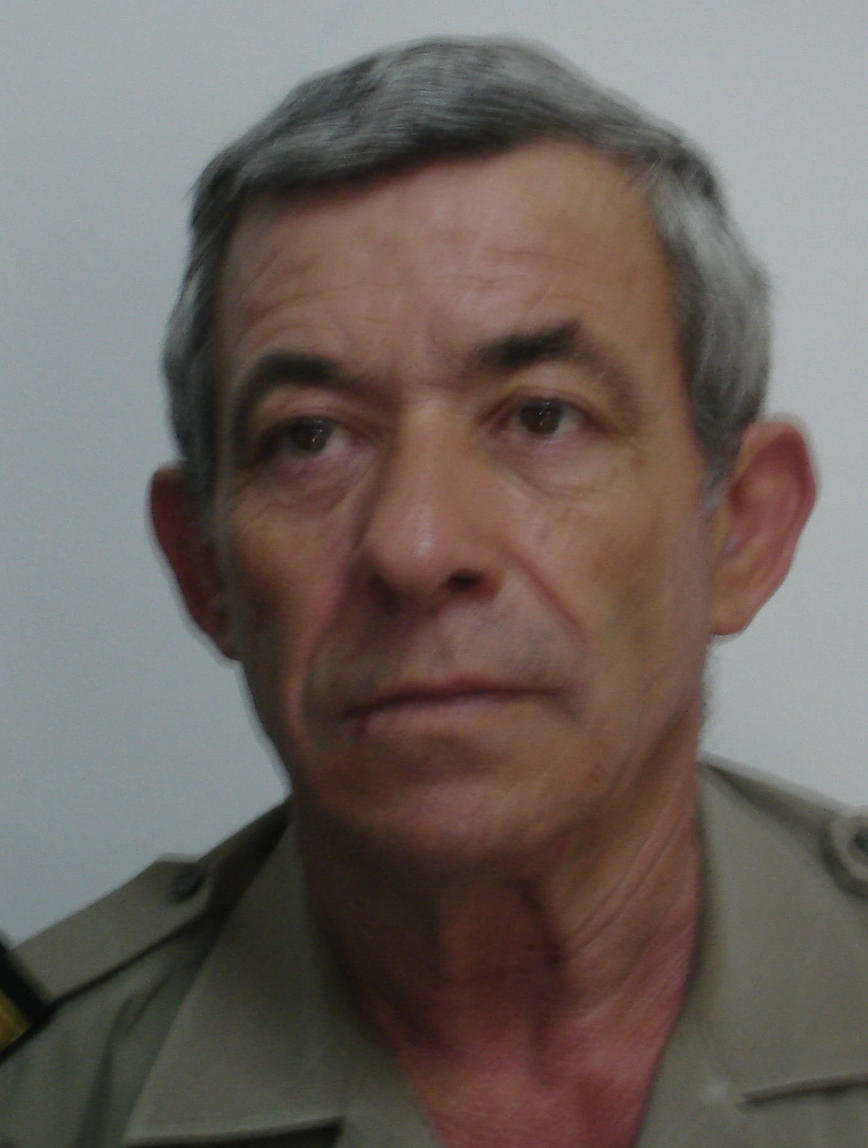

Colonel
Portugais
Eurico SANTOS
O+
LOUP
09 97 55 69 73

